**Formularz ofertowy p**

1. **Boisko Sportowe Sołtysowice**

6 szt. masztów oświetleniowych 18 m – oświetlenie boiska = ……………zł netto

5 szt. masztów oświetleniowych 18 m – w części skateparku = …………zł netto

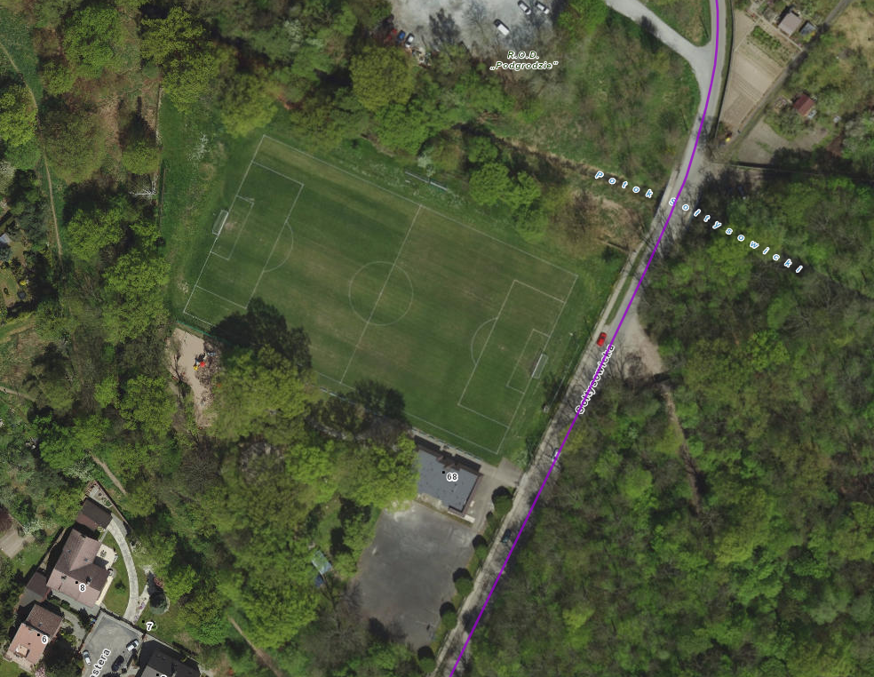

1. **Stadion Sportowy Sztabowa**

4 szt. masztów oświetleniowych 18 m = ……………zł netto

2 szt. masztów oświetleniowych 20 m = ……………zł netto

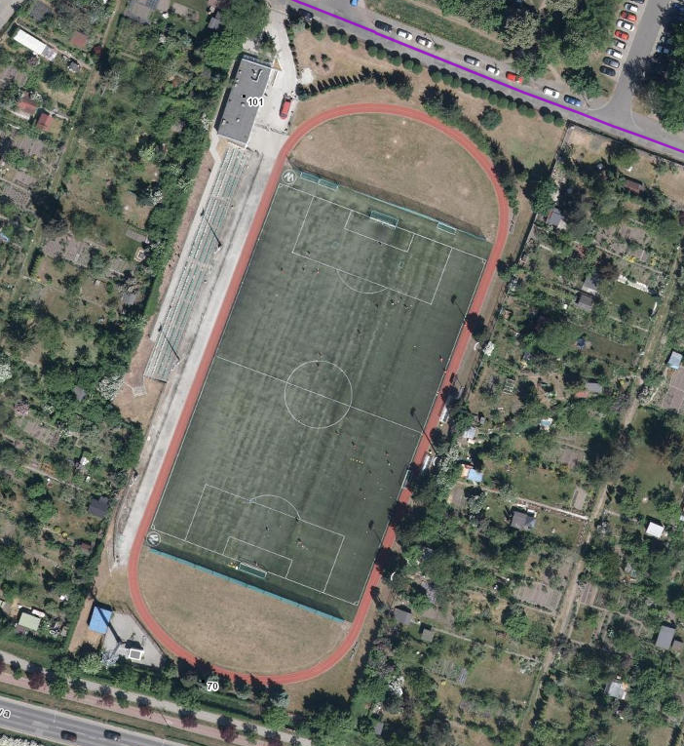

1. **Stadion Sportowy Zakrzów**

8 szt. masztów od 20 m -21m = ……………zł netto

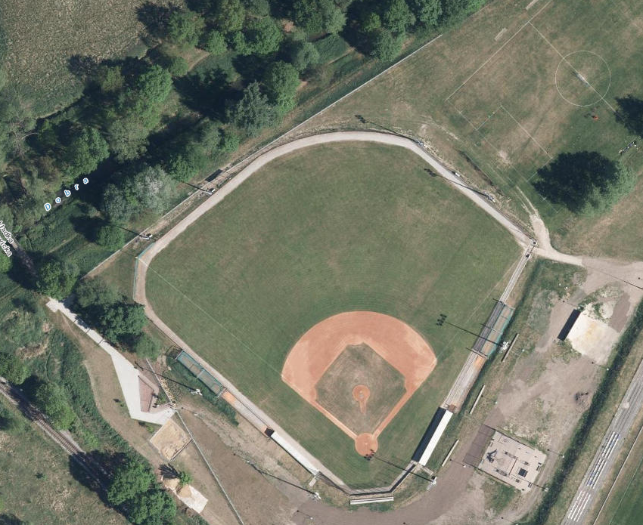

1. **Stadion Sportowy Lotnicza**

8 szt. masztów 12 m oświetleniowych - boisko do Futbolu amerykańskiego = ……………zł netto

6 szt. masztów 12 m oswietleniowych - boiska do piłki noznej treningowe = ……………zł netto

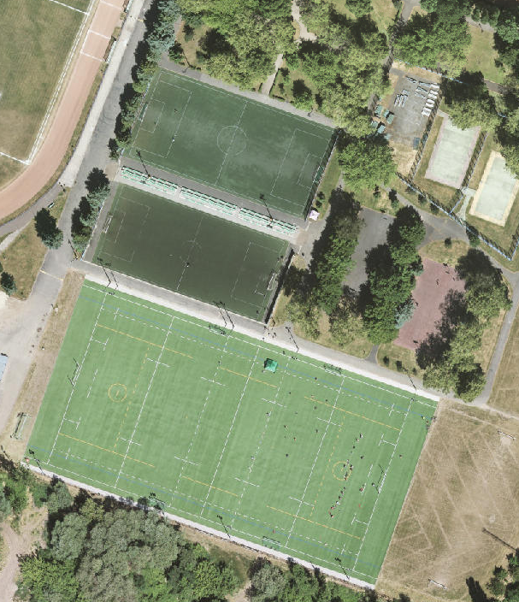

1. **Stadion Sportowy Oławka**

12 szt. masztów oświetleniowych 16m boiska wielofunkcyjne hokej, piłka nożna = ……………zł netto

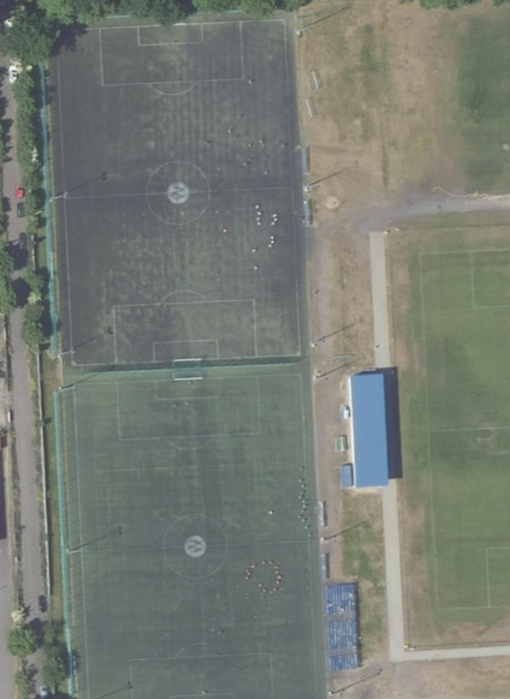

1. **Boisk Sportowe Orzechowa**

6 szt. masztów oświetleniowych 16 m boiska wielofunkcyjne hokej, piłka nożna = ……………zł netto.

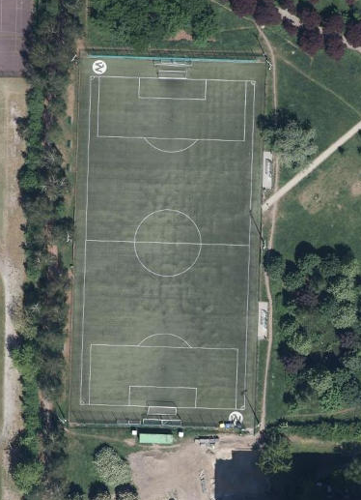

1. **Stadion Sportowy Ołaszyn**

8 szt. masztów oświetleniowych 14 m boiska wielofunkcyjnego i płyty głównej = ……………zł netto

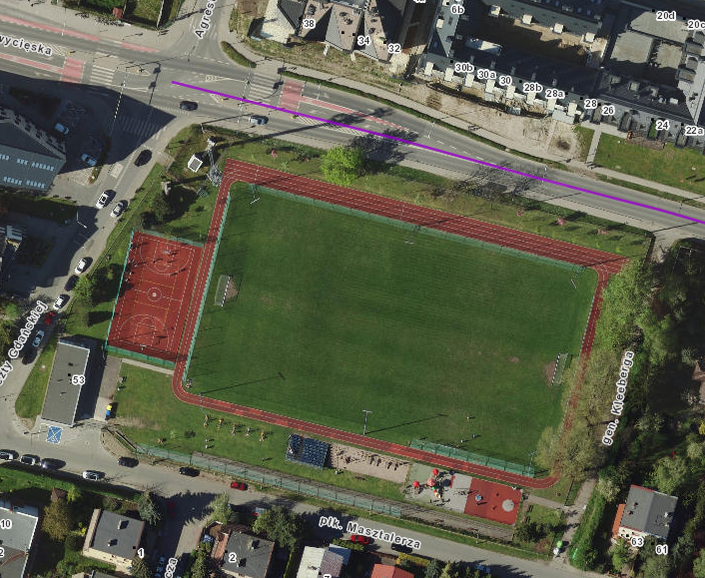

Suma = ………………………………………zł netto

(słownie……………………………………………………………………………………………………zł)

**Suma =…………………………………………zł brutto**

(słownie……………………………………………………………………………………………………zł)